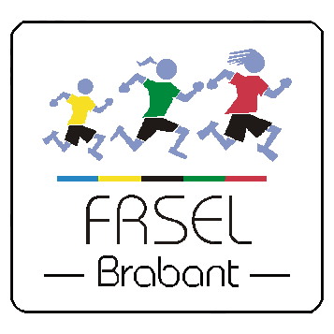
Résultats du tournoi de Basket-ball
Filles scolaires - Garçons juniors

Lundi 13 mars 2017

Section masculine

Etablissements participants
Juniors
Groupe 1 : CSMW Centre Scolaire Eddy Merckx, Woluwe-Saint-Pierre DANNEELS Thierry
FMSG Institut des Filles de Marie, Saint-Gilles WAMPACH Thierry
BOURTEMBOURG Sandy
DA COSTA Patrick
IDMW Institut des Dames de Marie, Woluwe-Saint-Lambert BRUGGEMANS Marc
IEJE1 Institut de l’Enfant Jésus, Etterbeek – équipe 1 REUMONT Agnès
ISDS Institut Saint-Dominique, Schaerbeek KENNES Didier
COCHE Renaud

Résultats des rencontres
Groupe 1
CSMW – IDMW 18 – 20 | IEJE1 – FMSG 34 – 11
FMSG – IDMW 15 – 18 | IEJE1 – ISDS 24 – 10
FMSG – CSMW 12 – 14 | IDMW – ISDS 15 – 11
FMSG – ISDS 12 – 14 | IEJE1 – CSMW 26 – 22
CSMW – ISDS 14 – 17 | IEJE1 – IDMW 26 – 14

Classements
Groupe 1 :
Pl | Sigle | J | V | D | N | FF | Pour | Contre | Points
1 | IEJE1 | 4 | 4 | 0 | 0 | 0 | 110 | 57 | 8
2 | IDMW | 4 | 3 | 1 | 0 | 0 | 67 | 70 | 6
3 | ISDS | 4 | 2 | 2 | 0 | 0 | 52 | 65 | 4
4 | CSMW | 4 | 1 | 3 | 0 | 0 | 68 | 75 | 2
5 | FMSG | 4 | 0 | 4 | 0 | 0 | 50 | 80 | 0

Groupe 2 :

Tour final :
4^{es} Gr 1 – 4^{es} Gr 2 | 3^{es} Gr 1 – 3^{es} Gr 2
CSMW – ISFS  33 – 28 | ISDS – NDCU  20– 00 FORFAIT

½ finale | ½ finale | Consolation | Finale
IEJE1 – IEJE2  18 – 09 | IDMW – SJPA  26 – 20 | IEJE2 – SJPA  13 – 17 | IEJE1 – IDMW  17 – 10

Classement final
- IEJE1 Institut de l’Enfant Jésus, Etterbeek – équipe 1
- IDMW Institut des Dames de Marie, Woluwe-Saint-Lambert
- SJPA Institut Saint-Julien Parnasse, Auderghem
- IEJE2 Institut de l’Enfant Jésus, Etterbeek – équipe 2
- ISDS Institut Saint-Dominique, Schaerbeek
- NDCU Centre d’Enseignement Notre-Dame des Champs, Uccle
- CSMW Centre Scolaire Eddy Merckx, Woluwe-Saint-Pierre
- ISFS Institut Sainte-Famille d’Helmet, Schaerbeek
- FMSG Institut des Filles de Marie, Saint-Gilles

Les photos de cette compétition sont publiées sur notre site : www.frsel-brabant.be !

